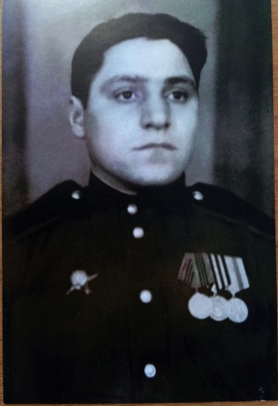
Прадеды – деды – солдаты Победы!
Тюрин Михаил Петрович
Мой прадедушка, Тюрин Михаил Петрович, родился 31.10.1925 г. в селе Марченко, недалеко от города Кувандыка. Родители прадедушки были простыми людьми, работали в селе. Когда началась война, ему было 15 лет. Как только прадедушке исполнилось 17 лет, его призвали в армию. Он стал проходить военную подготовку на пулеметчика в г. Оренбурге. Когда ему исполнилось 18 лет, его отправили на фронт.
Прадедушка был командиром отделения роты автоматчиков танковой дивизии. Имел звание сержанта. Воевал на Первом Украинском фронте. Прадедушка освобождал от фашистов города и села Украины, Закарпатья, Польши, Чехословакии, Германии. Во время войны получил 4 очень серьезных ранения.
За боевые подвиги был награжден орденом Красной Звезды (ему тогда было 19 лет), орденом Отечественной войны второй степени, медалью «За взятие Берлина», медалью «За освобождение Праги», медалью «За победу над Германией».
Домой прадедушка из армии вернулся не сразу, только через 4 года после окончания войны (в апреле 1949 года).
После войны он работал механизатором. Был награжден орденом Трудового Красного Знамени, имел звание «Заслуженного механизатора сельского хозяйства РСФСР». Как профессионал своего дела пользовался большим уважением среди односельчан. Подготовил много молодых рабочих, передавая им свои знания и мастерство. Прадедушка умер 25.03.1990 года, в возрасте 64 лет.
Прадедушка был очень добрым, отзывчивым, трудолюбивым, терпеливым, неконфликтным, скромным человеком. Обладал большой физической силой. Он старался не рассказывать о войне, том числе в разговорах между взрослыми людьми. Никогда не смотрел фильмы о войне, это для него было очень тяжело.
Я очень горжусь моим прадедушкой.
О прадедушке мне рассказали мой дедушка Тюрин А.М. и моя мама Савинова С.А. Также я смогла ознакомиться с архивными документами о военной службе, трудовых заслугах, наградах моего прадедушки.
Очерк подготовлен ученицей 3 «б» класса МОАУ «Лицей № 3» М.С. Савиновой.

